Российская Федерация

Камчатский край

Елизовский муниципальный район

**Собрание депутатов**

**НИКОЛАЕВСКОго СЕЛЬСКОго ПОСЕЛЕНИя**

**Решение**

**« 31 » июля 2019 года № 12-нд**

**«О внесении изменений в Правила землепользования и застройки Николаевского сельского поселения»**

***Принято решением Собрания депутатов***

***Николаевского сельского поселения***

***от 30 июля 2019 года № 175***

1. Внести в Правила землепользования и застройки Николаевского сельского поселения от 31.01.2012 № 1-нд, принятые решением Собрания депутатов Николаевского сельского поселения 26.01.2012 № 71, следующие изменения:

1. В карте градостроительного зонирования в границах формируемого земельного участка, площадью 1302 кв. м, установить территориальную зону – зона застройки индивидуальными жилыми домами (Ж1), согласно приложению 1.

2. Настоящее решение вступает в силу после официального обнародования.

Глава Николаевского

сельского поселения В.И. Никифоров

Приложение 1

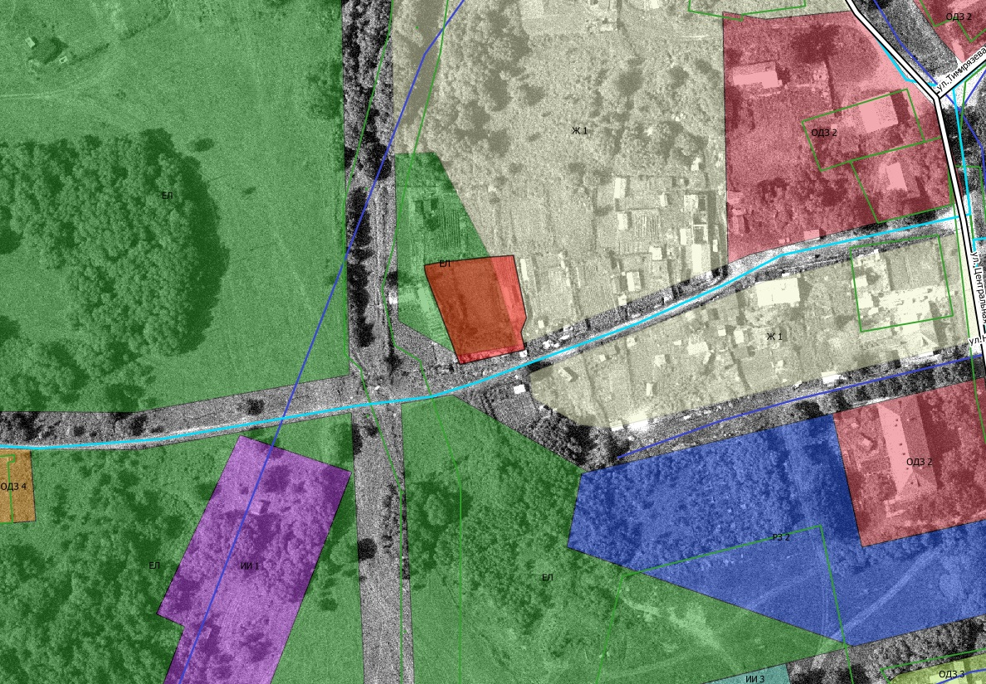

Координаты формируемого земельного

участка площадью1302 кв, м,

|  |  |  |
| --- | --- | --- |
| Обозначение характерных точек границ | Координаты, м | |
| X | Y |
| 1 | 567337,52 | 1388456,85 |
| 2 | 567338,69 | 1388463,05 |
| 3 | 567340,79 | 1388482,53 |
| 4 | 567341,53 | 1388492,61 |
| 5 | 567316,37 | 1388497,88 |
| 6 | 567310,70 | 1388495,65 |
| 7 | 567303,67 | 1388497,34 |
| 8 | 567297,73 | 1388471,16 |
| 9 | 567334,00 | 1388457,46 |